中國文化大學108年度微學分課程 成果紀錄表

申請系/組 | 財務金融學系財務金融組
課程名稱 | 金融市場與案例分析
課程內容  （活動內容簡述/執行成效） | 主辦單位：Learning Foundation in Mechatronics  課程日期：108/07/04  課程地點：Titania Hotel, Athens, Greece  授課教師：王譯賢 老師  鐘點規劃 (學分/時數/鐘點):  參與人數： 2 人（教師 1 人、學生1 人、行政人員 人、校外 人）  課程內容：藉由此次國際研討會，讓同學有機會與各個不同專業領域的國際學者交流與分享，此外，還能從聆聽及討論的過程中，了解目前的研究趨勢及刺激學生的邏輯思考，讓同學不僅擁有專業的財金知識，更能學習到其他領域的知識及技巧，與財金領域做結合，也藉此達到本系推廣多元發展的目標。  執行成效：訓練台風及臨場反應，達到國際上的學術交流，增加同學的國際觀。
活動照片  (檔案大小以不超過2M為限) | 活動照片電子檔名稱  (請用英數檔名) | 活動照片內容說明(每張20字內)
活動照片  (檔案大小以不超過2M為限) | 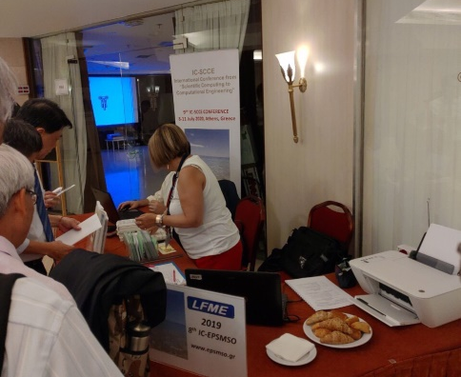 | 研討會報到櫃台
活動照片  (檔案大小以不超過2M為限) | 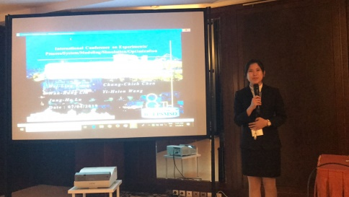 | 研討會報告中
活動照片  (檔案大小以不超過2M為限) | 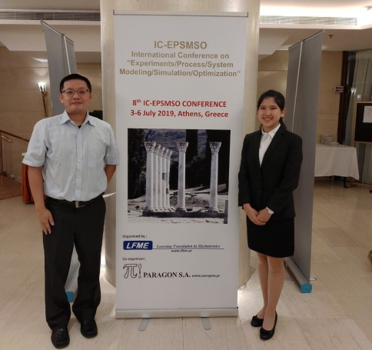 | 參與人合影

